Растровые изображения.
Введение в Adobe Photoshop. Описание классов цифровых изображений.
Цифровые изображения, которые используют в технологиях связанных с компьютерным дизайном, вёрсткой и интернет технологиями делятся на два больших класса: растровые и векторные.

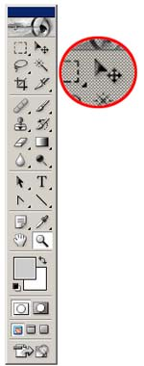
Векторные изображения состоят из контуров или кривых имеющих математическое описание, т.е. имеют исключительно математическую сущность, а именно параметрические кривые третьего порядка, называемые кривыми Бизье. Не стоит пугаться столь страшного и многообещающего названия. В графических редакторах, которые работают с векторной графикой, кривые Бизье представлены в виде визуально ощутимых контуров, управление которыми также абсолютно визуально. Несмотря на то, что Photoshop редактор, прежде всего предназначенный для работы с растровой графикой, векторная графика присутствует в нем как неотъемлемая часть. Где-то к середине курса мы уже сможем пощупать руками векторные кривые.
Способ представления растровых изображений абсолютно отличается от векторного представления. Растровые изображения состоят из сетки точек, которая и носит название растр. Такое представление свойственно не только цифровой форме. Если вы присмотритесь к экрану монитора или телевизора то заметите (см. рисунок) , что изображение состоит из мелких точек, так называемых пикселов, от английского выражения picture element (элемент изображения). В основе восприятия человеком растровой графики лежит простой обман зрения. В силу того, что точки растра очень мелкие, глаз не воспринимает их по отдельности, он видит уже всю картину в целом.
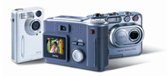
В цифровой форме каждая точка представлена единственным параметром – цветом. В силу этого, редактирование изображения сводится к изменению цветов их отдельных пикселов.
Растровые и векторные изображения имеют свои достоинства и недостатки, и принципиально эти изображения несравнимы.
Источником растровых изображений является техника, которая может оцифровывать аналоговые изображения или получать их прямо в цифровой форме.
К устройствам получающим непосредственно цифровое изображение можно отнести цифровые фотоаппараты и цифровые видеокамеры(а когда речь идёт о любительской работе – то и так называемые web-камеры). Полученное этими устройствами изображение сразу, без какого либо преобразования, сохраняется в виде файлов на специальных носителях информации. Затем файлы, содержащие изображения, переносятся с цифрового устройства на наш компьютер при помощи специальных коммутационных кабелей. Web камера как правило не имеет собственного запоминающего устройства, и просто транслирует цифровой сигнал на наш компьютер.
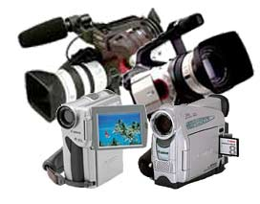
К устройствам для оцифровки изображения относятся разнообразнейшие сканеры и специальные устройства для преобразования аналогового сигнала в цифровой (платы видеозахвата). Вы просто ложите фотографию или фотоплёнку в сканер и получаете готовое изображение в вашем компьютере. Сканеры бывают абсолютно разнообразными. Принципы работы этих устройств будут подробно рассмотрены в курсе «Аппаратное обеспечение», или проще говоря «железо».
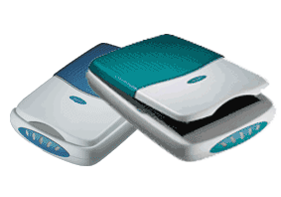
К несомненным достоинствам растровой графики можно отнести реалистичность передаваемого изображения. Это объясняется тем, что в случае растровой графики в цифровую форму переводятся все мельчайшие фрагменты реального изображения. К недостаткам растрового изображения следует отнести прежде всего размер файлов, что собственно вытекает из детальности самого изображения. На сегодняшний день существуют технологии которые позволяют бороться с огромными размерами файлов но ценою потерь в качестве. Эти технологии мы обязательно рассмотрим в нашем курсе.
Подводя итоги этого краткого вступления, я замечу, что сосуществование двух видов графики - растровой и векторной абсолютно обосновано, поскольку при помощи этих технологий решаютя непересекающиеся между собой задачи.
Adobe Photoshop это одно из самых мощнейших средств обработки именно растровой графики, предоставляет практически безмерный мир возможностей в области обработки растровых изображений, создание коллажей, иллюстраций и прочих графических изысков.

